Урок на тему «Управление файлами с помощью файлового менеджера Krusader»

- Запустите программу Krusader (К- меню → прочее → система).
- При первой загрузке согласитесь с настройками программы, нажимая на кнопку ОК.
- Внимательно рассмотрите окно программы
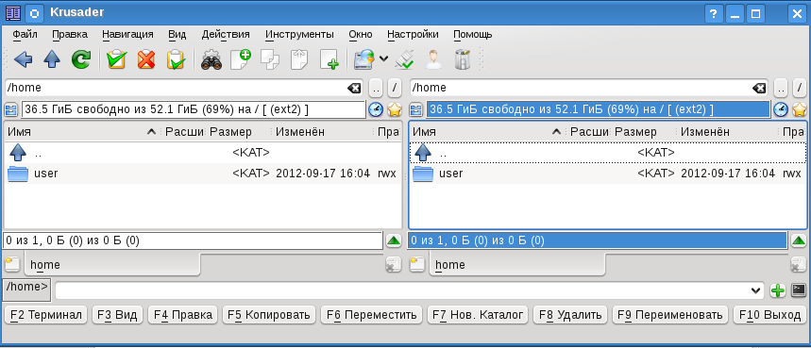

- Убедитесь, что в левом и правом окне отражён домашний каталог пользователя User.
- Щёлкните на каталоге User , чтобы отобразить все каталоги и файлы, имеющиеся в нём.
- С помощью кнопки Новый каталог (F7), создайте новый каталог под именем « 10 класс».
- Раскройте каталог «10 класс» и создайте в нем текстовый документ «Список класса»( контекстное меню, создать текстовый документ). В раскрывшемся окне программы напечатайте список класса и сохраните изменения в файле.
- В правом окне программы так же раскройте каталог User, создайте в нём новый каталог «11 класс» и раскройте его.
- Выполните копирование файла «Список класса» из каталога «10 класс» из левой панели в каталог «11 класс» на правой панели одним из способов:
- перетащи и оставь
- выдели файл «Список класса» на левой панели, нажми кнопку Копировать (F5), подтверди команду.
10. Внесите изменения в скопированный файл «Список класса», добавив в него ещё 2-3 фамилии. Для этого в правом окне выделите файл и нажмите кнопку Правка(F4).
11. Перенесите каталог «11 класс» на рабочий стол ПК. Для этого:
- закройте каталог «11 класс» на правой панели, щёлкнув на значке
- На левой панели щёлкните на значке Рабочего стола (Desktop)
- На правой панели выделите каталог «11 класс» и нажмите кнопки Переместить(F6) и Queue(F2)
- Последите за перемещением каталога.

12. Удалите каталог «11 класс» с рабочего стола. Для этого выделите каталог в левой панели и нажмите кнопку Удалить(F8). Подтвердите удаление.
13. Удалите каталог «10 класс» из домашнего каталога пользователя User (см. п. 12)
14. Ответьте на вопрос:
- В чем на ваш взгляд преимущества использования файлового менеджера? В чем проявляются недостатки?

